**MALATYA**

**İL MİLLİ EĞİTİM MÜDÜRLÜĞÜ**

**İşyeri Sağlık ve Güvenlik Birimi**

MEBBİS İŞYERİ SAĞLIK VE GÜVENLİK MODÜLÜ

Uygulama Rehberi

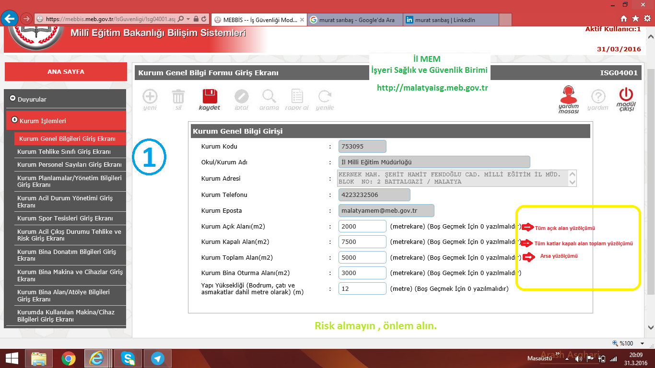

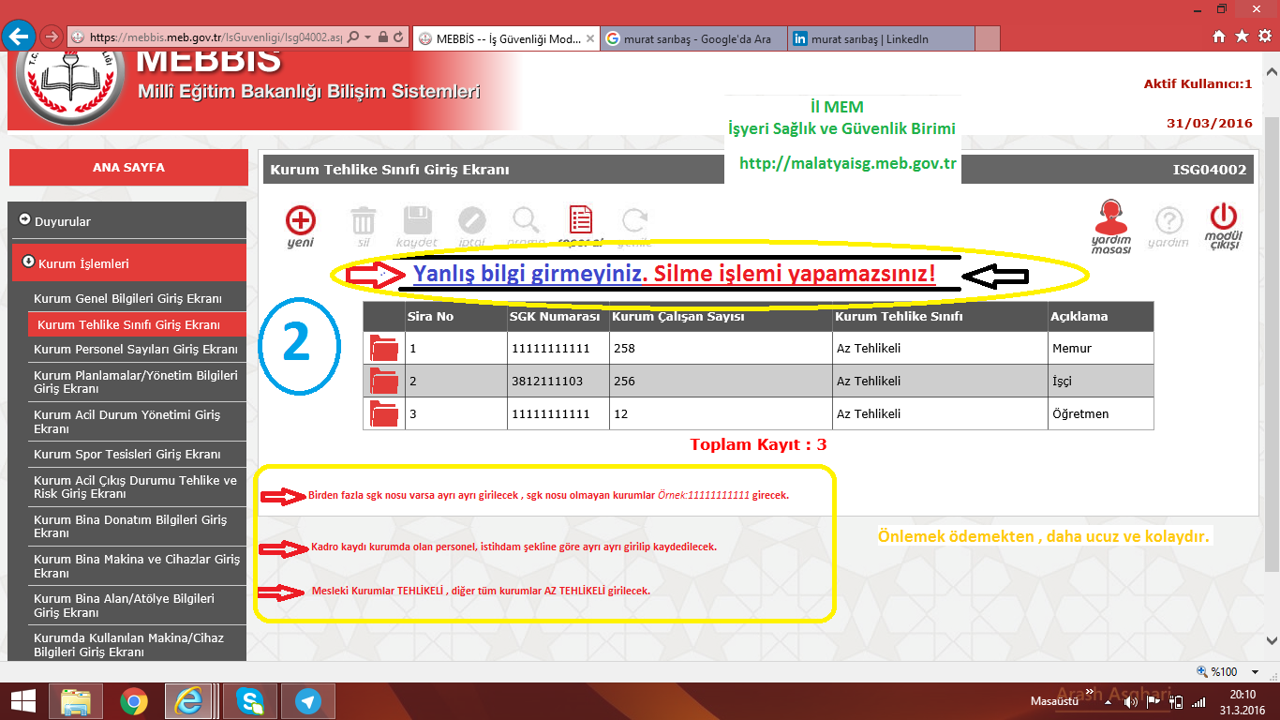

**HİTAP NO:**

**Genel Ortaöğretim:**1144001306303

**Din Öğretimi Okulları:**1144001306503

**Temel Eğitim Kurumları:**1144001306203

**Mesleki ve Teknik Eğt:**1144001306403

**Hayat Boyu Öğrenme:**1144001306703

Kurum hitap no girecektir.

